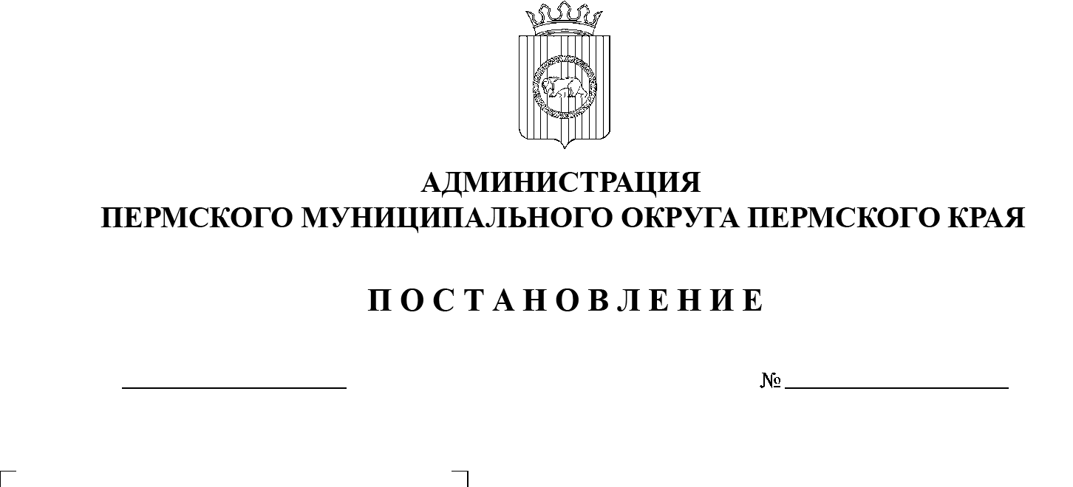

**О внесении изменений**

в проект планировки и проект межевания части территории Двуреченского и Фроловского сельских поселений Пермского муниципального района Пермского края с целью размещения линейного

объекта – автомобильная дорога «Пермь – Екатеринбург» – Нефтяник, утвержденные постановлением администрации Пермского муниципального района от 22 марта 2021 г.

№ СЭД-2021-299-01-01-05.С-130

СЭД-2023-299-01-01-05.С-232

12.04.2023

В соответствии с пунктом 2 статьи 7 Федерального закона от 14 марта 2022 г. № 58-ФЗ «О внесении изменений в отдельные законодательные акты Российской Федерации», пунктом 26 части 1 статьи 16, статьей 28 Федерального закона от 06 октября 2003 г. № 131-ФЗ «Об общих принципах организации местного самоуправления в Российской Федерации», частью 13 статьи 46 Градостроительного кодекса Российской Федерации, пунктом 29 части 1 статьи 5, пунктом 6 части 2 статьи 30 Устава Пермского муниципального округа Пермского края, протоколом общественных обсуждений по проекту внесения изменений в проект планировки и проект межевания части территории Двуреченского и Фроловского сельских поселений Пермского муниципального округа Пермского края с целью размещения линейного объекта – автомобильная дорога «Пермь – Екатеринбург» – Нефтяник, утвержденные постановлением администрации Пермского муниципального района от 22 марта 2021 г. № СЭД-2021-299-01-01-05.С-130, от 22 марта 2023 г., заключением о результатах общественных обсуждений по проекту внесения изменений в проект планировки и проект межевания части территории Двуреченского и Фроловского сельских поселений Пермского муниципального округа Пермского края с целью размещения линейного объекта – автомобильная дорога «Пермь – Екатеринбург» – Нефтяник, утвержденные постановлением администрации Пермского муниципального района от 22 марта 2021 г. № СЭД-2021-299-01-01-05.С-130, от 22 марта 2023 г.

администрация Пермского муниципального округа Пермского края ПОСТАНОВЛЯЕТ:

1.  Внести в проект планировки и проект межевания части территории Двуреченского и Фроловского сельских поселений Пермского муниципального округа Пермского края с целью размещения линейного объекта – автомобильная дорога «Пермь – Екатеринбург» – Нефтяник, утвержденные постановлением администрации Пермского муниципального района от 22 марта 2021 г. № СЭД-2021-299-01-01-05.С-130 (в редакции постановления администрации Пермского муниципального округа Пермского края от  27  января 2023 г. № СЭД-2023-299-01-01-05.С-48), изменения согласно приложению к настоящему постановлению.

2.  Настоящее постановление опубликовать в бюллетене муниципального образования «Пермский муниципальный округ» и разместить на официальном сайте Пермского муниципального округа в информационно-телекоммуникационной сети Интернет ([www.permraion.ru](http://www.permraion.ru)).

3.  Настоящее постановление вступает в силу со дня его официального опубликования.

Глава муниципального округа В.Ю. Цветов

Приложение

к постановлению администрации Пермского муниципального округа

Пермского края

от 12.04.2023 № СЭД-2023-299-01-01-05.С-232

**ИЗМЕНЕНИЯ**

**в проект планировки и проект межевания части территории Двуреченского и Фроловского сельских поселений Пермского муниципального округа Пермского края с целью размещения линейного объекта – автомобильная дорога «Пермь – Екатеринбург» – Нефтяник, утвержденные постановлением администрации Пермского муниципального района от 22 марта 2021 г. № СЭД-2021-299-01-01-05.С-130**

1. В проекте планировки территории. Основная часть:

1.1. лист 3.2 «Чертеж красных линий» дополнить фрагментом следующего содержания: 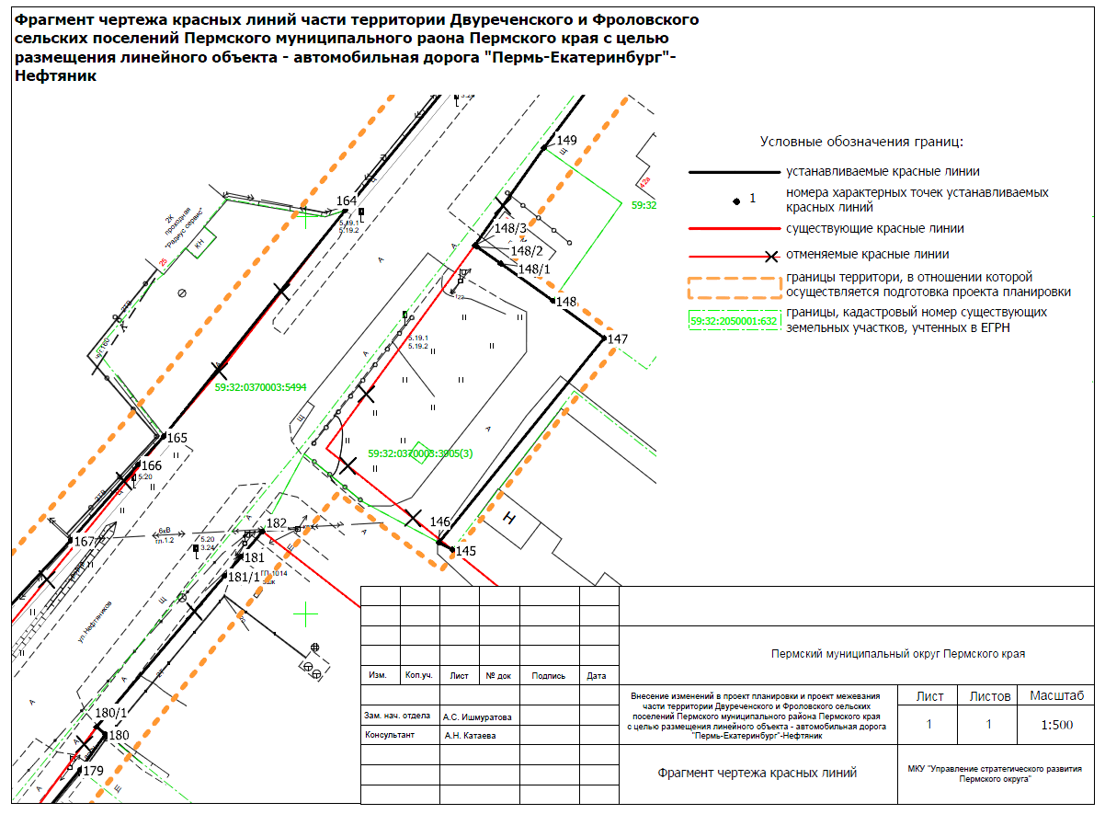

# 1.2. в таблице приложения раздела 1 тома 1:

# 1.2.1. позиции:

| **№ точки** | **координаты** | |
| --- | --- | --- |
| **X** | **Y** |

# изложить в следующей редакции:

| **№ точки** | **координаты** | |
| --- | --- | --- |
| **Y** | **Х** |

# 1.2.2. позиции:

|  |  |  |
| --- | --- | --- |
| 146 | 2235807,18 | 506714,12 |
| 147 | 2235799,81 | 506720,16 |
| 148 | 2235817,88 | 506743,47 |

# изложить в следующей редакции:

|  |  |  |
| --- | --- | --- |
| 146 | 506709,03 | 2235816,72 |
| 147 | 506734,71 | 2235837,48 |
| 148 | 506739,41 | 2235831,03 |

# 1.2.3. позиции:

|  |  |  |
| --- | --- | --- |
| 180 | 2235774,86 | 506684,99 |
| 181 | 2235790,15 | 506705,30 |

# изложить в следующей редакции:

|  |  |  |
| --- | --- | --- |
| 180 | 506684,98 | 2235774,83 |
| 181 | 506707,29 | 2235791,89 |

# 1.2.4. дополнить позициями следующего содержания:

|  |  |  |
| --- | --- | --- |
| 148/1 | 506744,04 | 2235824,50 |
| 148/2 | 506746,16 | 2235821,51 |
| 148/3 | 506746,35 | 2235821,23 |
| 180/1 | 506685,89 | 2235773,69 |
| 181/1 | 506704,85 | 2235789,81 |

1.3. лист 3.2. «Чертеж границ зон планируемого размещения линейного объекта» дополнить фрагментом следующего содержания:

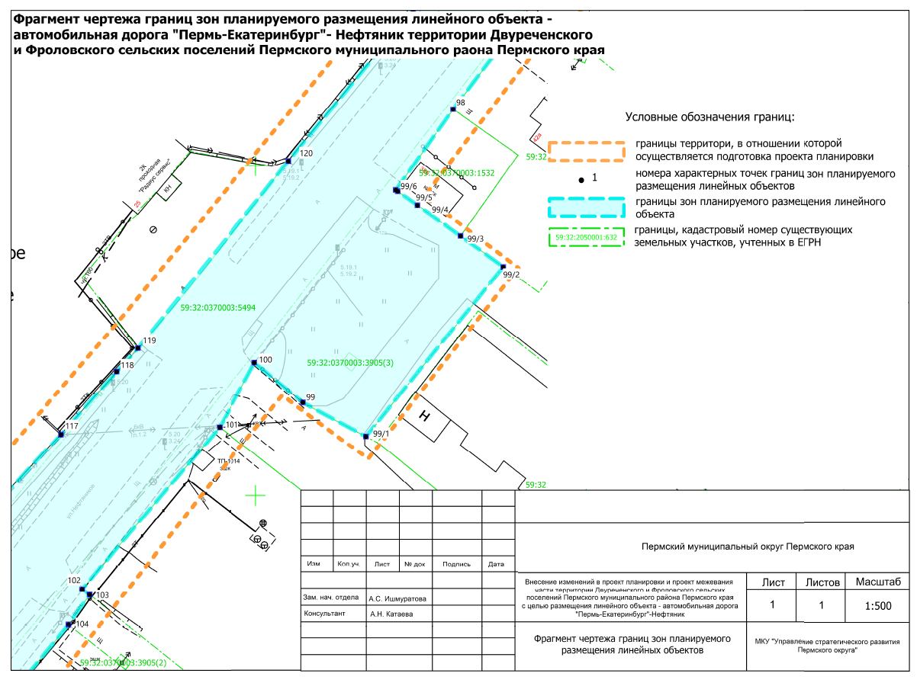

# 1.4. таблицу 2 части 1 раздела 2 тома 1:

|  |  |  |
| --- | --- | --- |
| 12 | Наличие существующих остановочных пунктов общественного пассажирского транспорта | 1. ост. в с. Фролы в сторону г.Перми – ПК2+50  2. ост. «Фролы» в с. Фролы в сторону д.Вазелята – ПК4+10  3. ост. «Белые росы» в с. Фролы в сторону г.Перми ПК8+20  4. ост. «Белые росы» в с. Фролы в сторону д.Вазелята – ПК8+40  5. ост. в с. Фролы в сторону д.Вазелята – ПК13  6. ост. в с. Фролы в сторону г.Перми – ПК13+38 |

# изложить в следующей редакции:

|  |  |  |
| --- | --- | --- |
| 12 | Наличие существующих остановочных пунктов общественного пассажирского транспорта | 1. ост. в с. Фролы в сторону г.Перми – ПК2+50  2. ост. «Фролы» в с. Фролы в сторону д.Вазелята – ПК4+10  3. ост. «Белые росы» в с. Фролы в сторону г.Перми ПК8+20  4. ост. «Белые росы» в с. Фролы в сторону д.Вазелята – ПК8+40  5. ост. в с. Фролы в сторону д.Вазелята – ПК13  6. ост. в с. Фролы в сторону г.Перми – ПК13+38  7. ост. в п. Ферма в сторону п. Горный, близ проходных ООО «Радиус-Сервис» – ПК35+39  8. ост. в п. Ферма в сторону п. Фролы, напротив проходных ООО «Радиус-Сервис» – ПК35+39 |

# 1.5. в таблице 4 части 3 раздела 2 тома 1:

# 1.5.1. позицию:

|  |  |  |
| --- | --- | --- |
| 99 | 506743,47 | 2235817,88 |

# изложить в следующей редакции:

|  |  |  |
| --- | --- | --- |
| 99 | 506714,12 | 2235807,18 |

# 1.5.2. позиции:

|  |  |  |
| --- | --- | --- |
| 102 | 506705,30 | 2235790,15 |
| 103 | 506684,99 | 2235774,86 |

# изложить в следующей редакции:

|  |  |  |
| --- | --- | --- |
| 102 | 506685,89 | 2235773,69 |
| 103 | 506684,98 | 2235774,83 |

# 1.5.3. дополнить позициями следующего содержания:

|  |  |  |
| --- | --- | --- |
| 99/1 | 506709,03 | 2235816,72 |
| 99/2 | 506734,71 | 2235837,48 |
| 99/3 | 506739,41 | 2235831,03 |
| 99/4 | 506744,04 | 2235824,50 |
| 99/5 | 506746,16 | 2235821,51 |
| 99/6 | 506746,35 | 2235821,23 |

1.6. лист 3.2 «Схема использования территории в период подготовки проекта» раздела 3 Тома 2 дополнить фрагментом следующего содержания:

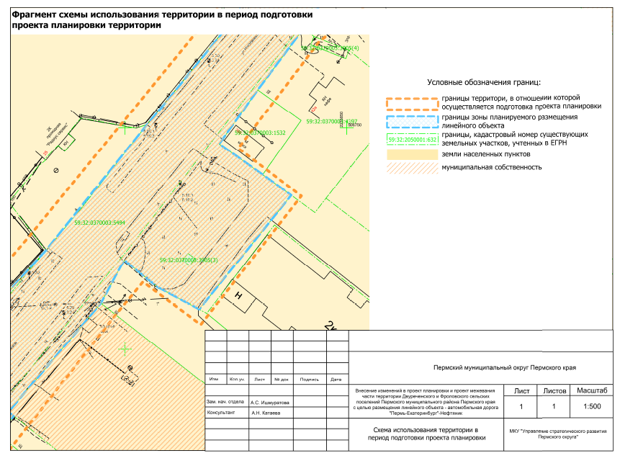

1.7. лист 3.2 «Схема организации улично-дорожной сети и движения транспорта» раздела 3 Тома 2 дополнить фрагментом следующего содержания:

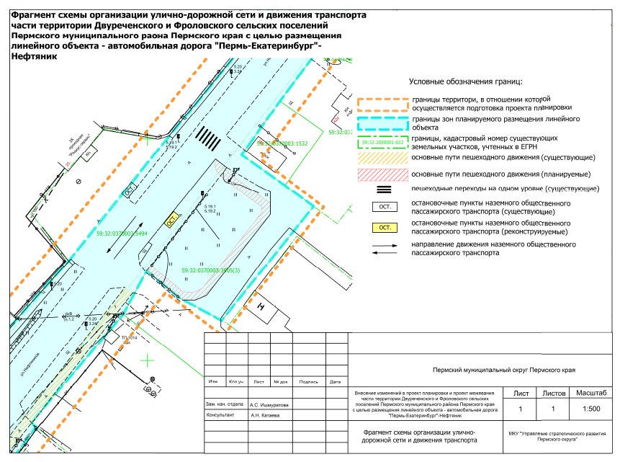

1.8. лист 3.2 «Схема вертикальной планировки территории, инженерной подготовки и инженерной защиты» раздела 3 Тома 2 дополнить фрагментом следующего содержания:

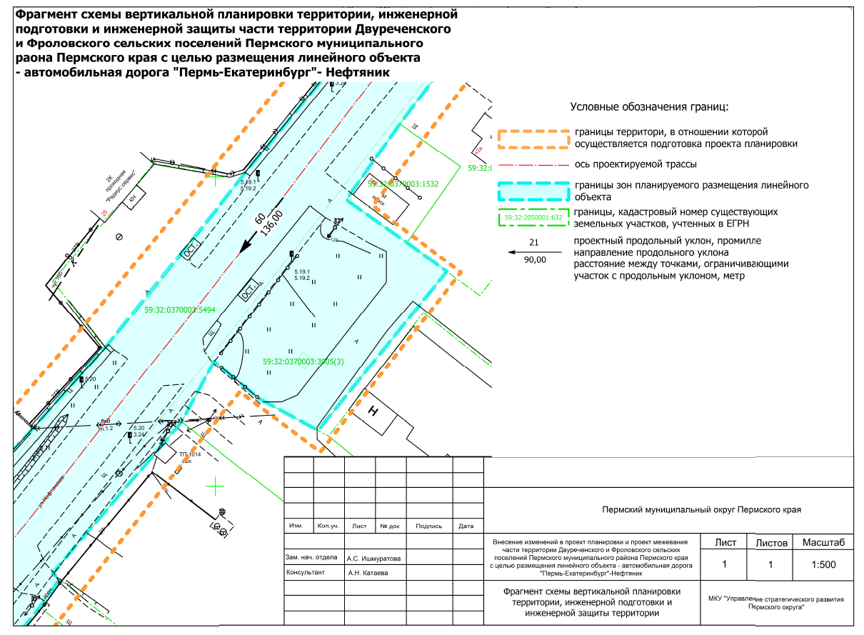

1.9. лист 3.2 «Схема границ зон с особыми условиями использования территорий, особо охраняемых природных территорий, лесничеств. Схема границ территорий объектов культурного наследия» раздела 3 Тома 2 дополнить фрагментом следующего содержания:

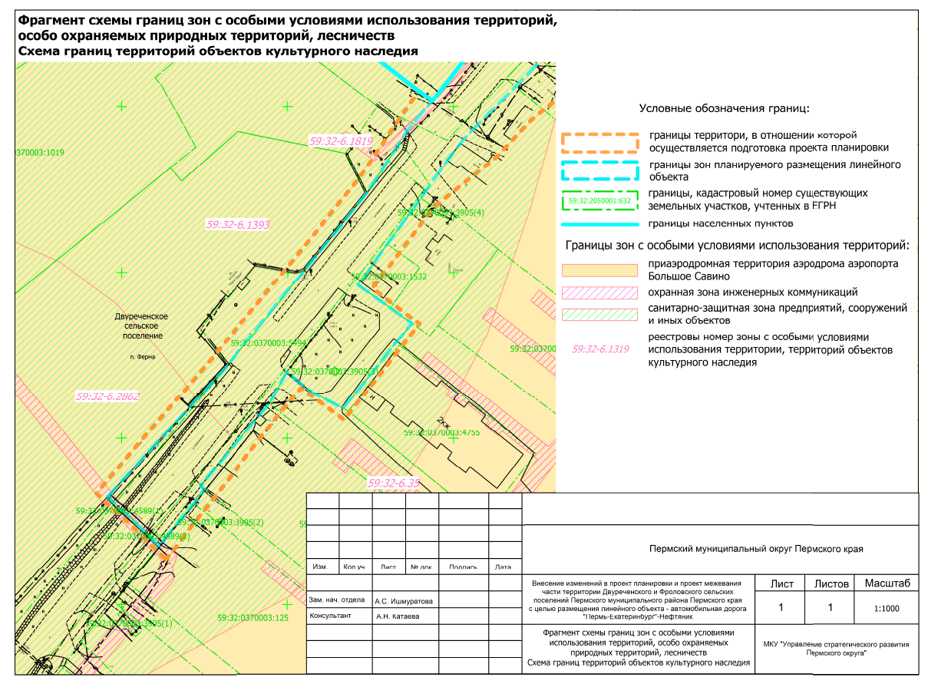

1.10. лист 3.2 «Схема конструктивных и планировочных решений» раздела 3 Тома 2 дополнить фрагментом следующего содержания:

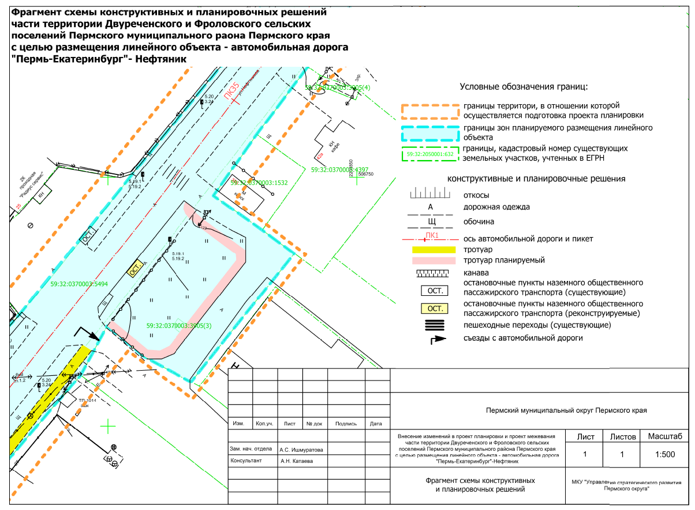

1. В проекте планировки территории. Материалы по обоснованию:
   1. таблицу 1 части 2 раздела 4 дополнить позициями следующего содержания:

|  |  |  |  |
| --- | --- | --- | --- |
| 11 | п. Ферма, в сторону п. Горный, близ проходных ООО «Радиус-Сервис» | ПК35+39 | Существующий |
| 12 | п. Ферма, в сторону п. Фролы, напротив проходных ООО «Радиус-Сервис» | ПК35+39 | Подлежит реконструкции |

3. В проекте межевания территории. Основная часть:

3.1. лист 3.2 «Чертеж межевания территории» 1 этап дополнить фрагментом следующего содержания:

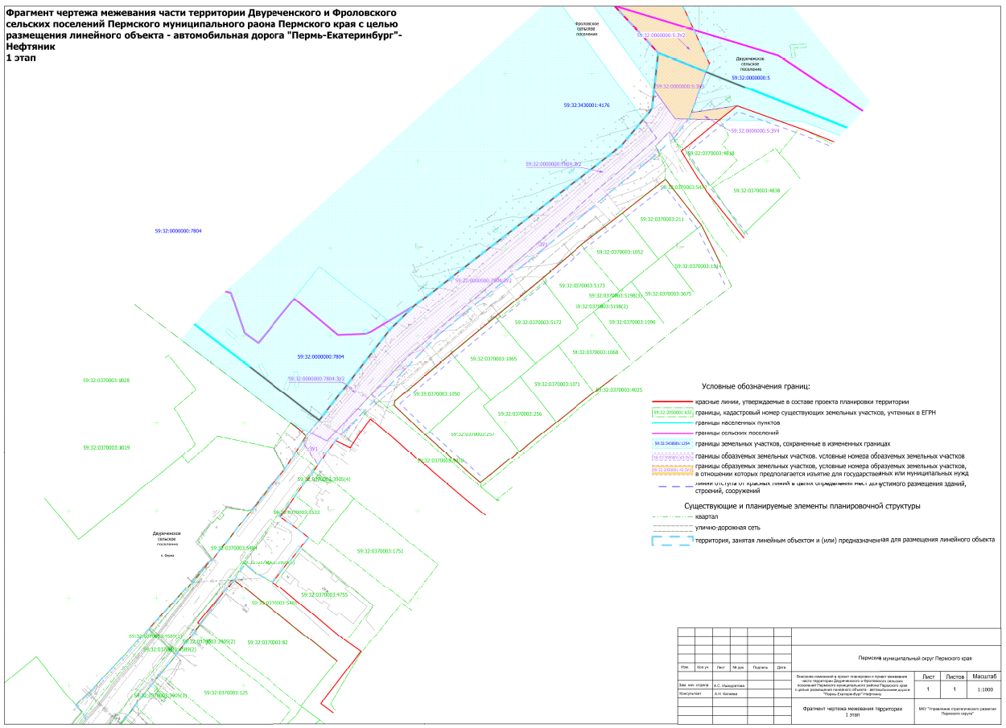

3.2. лист 3.2 «Чертеж межевания территории» 2 этап дополнить фрагментом следующего содержания:

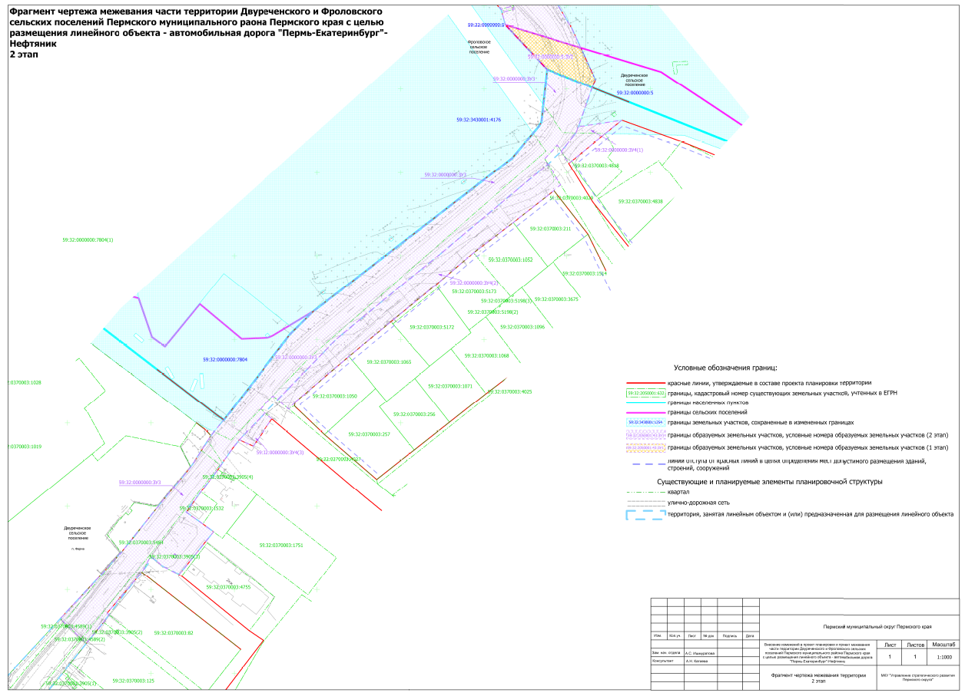

3.3. в части 1 тома 3:

3.3.1. перед абзацем три вставить текст следующего содержания:

# «Земельный участок с условным номером :ЗУ1 образован под Улично-дорожную сеть из земель, находящихся в муниципальной собственности, в границах населенного пункта п. Ферма Пермского муниципального округа. Основанием образования земельного участка является п. 1 ч. 1 ст. 11.3 Земельного кодекса РФ.»;

3.3.2. после абзаца 3 вставить текст следующего содержания:

«Земельный участок с условным номером 59:32:3430001:4176:ЗУ1 образован путем раздела земельного участка с кадастровым номером 59:32:3430001:4176 с сохранением исходного земельного участка 59:32:3430001:4176 в измененных границах. Основанием раздела земельного участка с кадастровым номером 59:32:3430001:4176 является п. 1 ч. 6 ст. 11.4 ЗК РФ в связи с тем, что земельный участок находится в государственной собственности. В отношении земельного участка с условным номером 59:32:3430001:4176:ЗУ1 предусмотрена безвозмездная передача из государственной собственности в муниципальную собственность, согласно ч. 1 ст. 39.30 ЗК РФ.»;

3.3.3. сведения об образовании земельного участка с условным номером 59:32:0370003:4029:ЗУ1 исключить;

3.3.4. сведения об образовании земельного участке с условным номером 59:32:0370003:4759:ЗУ1 исключить;

3.3.5. сведения об образовании земельного участка с условным номером 59:32:0370003:4027:ЗУ1 исключить;

3.3.6. сведения об образовании земельного участка с условным номером 59:32:0370003:82:ЗУ1 исключить;

3.3.7. абзац пятнадцать дополнить текстом следующего содержания:

«В отношении земельных участков с условными номерами 59:32:0000000:7804:ЗУ1, 59:32:0000000:7804:ЗУ2 предусмотрена безвозмездная передача из государственной собственности в муниципальную собственность, согласно ч. 1 ст. 39.30 ЗК РФ.»;

3.3.8. абзац:

«Земельный участок с условным номером 59:32:0000000:ЗУ2(2) образован для размещения линейного объекта – автомобильная дорога «Пермь – Екатеринбург» - Нефтяник путем перераспределения земельных участков 59:32:0000000:7804:ЗУ1, 59:32:0000000:5:ЗУ1, 59:32:2190001:76:ЗУ1, образованных в результате 1 этапа межевания, и земель находящихся в государственной или муниципальной собственности.»

изложить в следующей редакции:

«Земельный участок с условным номером 59:32:0000000:ЗУ2(2) образован для размещения линейного объекта – автомобильная дорога «Пермь – Екатеринбург» - Нефтяник путем перераспределения земельных участков 59:32:0000000:7804:ЗУ1, 59:32:0000000:5:ЗУ1, 59:32:2190001:76:ЗУ1, 59:32:3430001:4176:ЗУ1, образованных в результате 1 этапа межевания, и земель, находящихся в муниципальной собственности.»;

3.3.9. абзац:

«Земельный участок с условным номером 59:32:0000000:ЗУ3 образован для размещения линейного объекта – автомобильная дорога «Пермь – Екатеринбург» - Нефтяник путем перераспределения земельных участков 59:32:0000000:5:ЗУ3, 59:32:0000000:7804:ЗУ2, 59:32:0370003:82:ЗУ1, 59:32:0370003:4029:ЗУ1, 59:32:0370003:4759:ЗУ1, 59:32:0370003:4027:ЗУ1, образованных в результате 1 этапа межевания, и земель находящихся в государственной или муниципальной собственности.»

# изложить в следующей редакции:

# «Земельный участок с условным номером 59:32:0000000:ЗУ3 образован для размещения линейного объекта – автомобильная дорога «Пермь – Екатеринбург» - Нефтяник путем перераспределения земельных участков 59:32:0000000:5:ЗУ3, 59:32:0000000:7804:ЗУ2, :ЗУ1, образованных в результате 1 этапа межевания, земельного участка с кадастровым номером 59:32:0370003:5494, и земель, находящихся в муниципальной собственности.»;

# 3.3.10. в таблице 1 позиции 1 этапа:

|  |  |  |  |  |  |  |  |  |
| --- | --- | --- | --- | --- | --- | --- | --- | --- |
| 18 | 59:32:0000000:7804 | Российская  Федерация | - | Пермский край,  Пермский район | 406361 | 59:32:0000000:7804:ЗУ1 | 6799 | раздел с  сохранением в  измененных  границах  земельного участка  с кадастровым  номером  59:32:0000000:7804 |
| 59:32:0000000:7804:ЗУ1(1) | 85 |
| 59:32:0000000:7804:ЗУ1(2) | 6714 |
| 19 | 59:32:0000000:7804 | Российская  Федерация | - | Пермский край,  Пермский район | 406361 | 59:32:0000000:7804:ЗУ2 | 3819 | раздел с  сохранением в  измененных  границах  земельного участка  с кадастровым  номером  59:32:0000000:7804 |

# изложить в следующей редакции:

|  |  |  |  |  |  |  |  |  |
| --- | --- | --- | --- | --- | --- | --- | --- | --- |
| 18 | 59:32:0000000:7804 | Российская  Федерация | - | Пермский край,  Пермский округ | 42545 | 59:32:0000000:7804:ЗУ1 | 6714 | раздел с  сохранением в  измененных  границах  земельного участка  с кадастровым  номером  59:32:0000000:7804 |
| 19 | 59:32:0000000:7804 | Российская  Федерация | - | Пермский край,  Пермский округ | 42545 | 59:32:0000000:7804:ЗУ2 | 3819 | раздел с  сохранением в  измененных  границах  земельного участка  с кадастровым  номером  59:32:0000000:7804 |
| - | 59:32:0000000:7804 | Российская  Федерация | - | Пермский край,  Пермский округ | 42545 | 59:32:0000000:7804 | 32014 | раздел с  сохранением в  измененных  границах  земельного участка  с кадастровым  номером  59:32:0000000:7804 |

# 3.3.11. в таблице 1 позиции 1 этапа:

|  |  |  |  |  |  |  |  |  |
| --- | --- | --- | --- | --- | --- | --- | --- | --- |
| 25 | 59:32:0370003:82 | Муниципальное  образование  Двуреченское  сельское  поселение  (долевая  собственность) | - | край Пермский, р-н  Пермский, с/п  Двуреченское,  п.Ферма,  ул.Нефтяников,  дом 38 | 2472 | 59:32:0370003:82:ЗУ1 | 18 | раздел с  сохранением в  измененных  границах  земельного участка  с кадастровым  номером  59:32:0370003:82 |
| 26 | 59:32:0370003:4029 | МО Пермский  район | - | Пермский край,  Пермский район,  Двуреченское с/п,  п.Ферма,  ул.Солнечная | 5083 | 59:32:0370003:4029:ЗУ1 | 46 | раздел с  сохранением в  измененных  границах  земельного участка  с кадастровым  номером  59:32:0370003:4029 |
| 27 | 59:32:0370003:4027 |  |  |  | 3181 | 59:32:0370003:4027:ЗУ1 | 40 | раздел с  сохранением в  измененных  границах  земельного участка  с кадастровым  номером  59:32:0370003:4027 |
| 28 | 59:32:0370003:4759 | МО Пермский  район | - | Пермский край,  Пермский район,  Двуреченское с/п, п.  Ферма, ул.  Нефтяников | 9127 | 59:32:0370003:4759:ЗУ1 | 1849 | раздел с  сохранением в  измененных  границах  земельного участка  с кадастровым  номером  59:32:0370003:4759 |

# исключить;

# 3.3.12. таблицу 1 дополнить позициями 1 этапа следующего содержания:

|  |  |  |  |  |  |  |  |  |
| --- | --- | --- | --- | --- | --- | --- | --- | --- |
| 29 | 59:32:0370003 | МО Пермский округ | - | Пермский край, Пермский округ, п. Ферма, ул. Нефтяников | - | :ЗУ1 | 1509 | образование земельного участка из земель муниципальной собственности |
| 30 | 59:32:3430001:4176 | Российская  Федерация | - | Пермский край, Пермский округ | 363816 | 59:32:3430001:4176:ЗУ1 | 85 | раздел с  сохранением в  измененных  границах  земельного участка  с кадастровым  номером  59:32:3430001:4176 |
| - | 59:32:3430001:4176 | Российская  Федерация | - | Пермский край, Пермский округ | 363816 | 59:32:3430001:4176 | 363730 | раздел с  сохранением в  измененных  границах  земельного участка  с кадастровым  номером  59:32:3430001:4176 |

# 3.3.13. в таблице 1 позиции 2 этапа:

|  |  |  |  |  |  |  |  |  |
| --- | --- | --- | --- | --- | --- | --- | --- | --- |
| 2 | 59:32:3430001:730:ЗУ1  59:32:0000000:7806:ЗУ2  59:32:3430001:551:ЗУ1  59:32:3430001  59:32:0000000:7804:ЗУ1  59:32:0000000:5:ЗУ1  59:32:2190001:76:ЗУ1 | МО Пермский  район | - | Пермский край, Пермский район | - | 59:32:0000000:ЗУ2 | 37575 | перераспределение земельных участков и земель  муниципальной собственности |
| 59:32:0000000:ЗУ2(1) | 10132 |
| 59:32:0000000:ЗУ2(2) | 27443 |
| 3 | 59:32:0000000:5:ЗУ3 59:32:0000000:7804:ЗУ2  59:32:3430001  59:32:0370003  59:32:0370003:82:ЗУ1  59:32:0370003:4029:ЗУ1  59:32:0370003:4027:ЗУ1  59:32:0370003:4759:ЗУ1 | МО Пермский район | - | Пермский край, Пермский район | - | 59:32:0000000:ЗУ3 | 8405 | перераспределение земельных участков |

# изложить в следующей редакции:

|  |  |  |  |  |  |  |  |  |
| --- | --- | --- | --- | --- | --- | --- | --- | --- |
| 2 | 59:32:3430001:730:ЗУ1  59:32:0000000:7806:ЗУ2  59:32:3430001:551:ЗУ1  59:32:3430001  59:32:0000000:7804:ЗУ1  59:32:0000000:5:ЗУ1  59:32:2190001:76:ЗУ1  59:32:3430001:4176:ЗУ1 | МО Пермский округ | - | Пермский край, Пермский округ | - | 59:32:0000000:ЗУ2 | 37587 | перераспределение  земельных участков |
| 59:32:0000000:ЗУ2(1) | 10132 |
| 59:32:0000000:ЗУ2(2) | 27455 |
| 3 | 59:32:0000000:5:ЗУ3 59:32:0000000:7804:ЗУ2  59:32:0370003  :ЗУ1  59:32:0370003:5494 | МО Пермский округ | - | Пермский край, Пермский округ | - | 59:32:0000000:ЗУ3 | 8998 | перераспределение земельных участков и земель  муниципальной собственности |

# 3.3.14. в таблице 3 части 2 тома 3:

# 3.3.14.1. позиции:

|  |  |  |
| --- | --- | --- |
| 2 | 59:32:0000000:ЗУ2 | 37575 |
| 3 | 59:32:0000000:ЗУ3 | 8405 |

# изложить в следующей редакции:

|  |  |  |
| --- | --- | --- |
| 2 | 59:32:0000000:ЗУ2 | 37587 |
| 3 | 59:32:0000000:ЗУ3 | 8996 |

# 3.3.14.2. позицию:

|  |  |
| --- | --- |
| **Итого** | **88098** |

# изложить в следующей редакции:

|  |  |
| --- | --- |
| **Итого** | **88700** |

# 3.3.15. в таблице 4 части 2 тома 3:

# 3.3.15.1. позицию:

|  |  |  |
| --- | --- | --- |
| 6 | 59:32:0370003:82:ЗУ1 | 18 |

# исключить;

# 3.3.15.2. позицию:

|  |  |
| --- | --- |
| **Итого** | **11866** |

# изложить в следующей редакции:

|  |  |
| --- | --- |
| **Итого** | **11848** |

# 3.3.16. в таблице 4 части 3 тома 3:

# 3.3.16.1. позиции:

|  |  |  |
| --- | --- | --- |
| 59:32:0000000:ЗУ2 | 37575 | Автомобильный транспорт,  код 7.2 |
| 59:32:0000000:ЗУ3 | 8405 | Улично-дорожная сеть  код 12.0.1 |

# изложить в следующей редакции:

|  |  |  |
| --- | --- | --- |
| 59:32:0000000:ЗУ2 | 37587 | Автомобильный транспорт,  код 7.2 |
| 59:32:0000000:ЗУ3 | 8996 | Улично-дорожная сеть  код 12.0.1 |

# 3.3.16.2. позицию:

|  |  |
| --- | --- |
| **Итого** | **88098** |

# изложить в следующей редакции:

|  |  |
| --- | --- |
| **Итого** | **88700** |

# 3.3.17. Том 3 дополнить частью 5 следующего содержания:

# «Перечень координат характерных точек образуемых и изменяемых земельных участков»

:ЗУ1

Система координат МСК 59

|  |  |  |
| --- | --- | --- |
| Обозначение характерных точек | Координаты, м | |
| Х | У |
| 1 | 506806.00 | 2235868.54 |
| 2 | 506789.89 | 2235852.89 |
| 3 | 506788.81 | 2235852.07 |
| 4 | 506783.71 | 2235848.08 |
| 5 | 506776.09 | 2235842.83 |
| 6 | 506789.49 | 2235834.05 |
| 7 | 506792.43 | 2235835.94 |
| 8 | 506794.74 | 2235837.84 |
| 9 | 506789.75 | 2235847.98 |
| 10 | 506808.33 | 2235865.77 |
| 1 | 506806.00 | 2235868.54 |
| 1 | 506973.74 | 2236055.45 |
| 2 | 506962.87 | 2236046.74 |
| 3 | 506966.60 | 2236044.24 |
| 4 | 506958.44 | 2236036.38 |
| 5 | 506954.89 | 2236038.06 |
| 6 | 506901.41 | 2235974.00 |
| 7 | 506885.74 | 2235954.58 |
| 8 | 506850.14 | 2235911.41 |
| 9 | 506813.95 | 2235876.26 |
| 10 | 506816.33 | 2235873.43 |
| 11 | 506837.97 | 2235894.16 |
| 12 | 506962.90 | 2236037.04 |
| 13 | 506973.54 | 2236029.38 |
| 14 | 506977.92 | 2236033.08 |
| 15 | 506980.17 | 2236034.38 |
| 16 | 506990.48 | 2236035.52 |
| 17 | 506973.91 | 2236047.47 |
| 1 | 506973.74 | 2236055.45 |
| 1 | 506986.58 | 2236036.39 |
| 2 | 506986.41 | 2236036.14 |
| 3 | 506986.66 | 2236035.97 |
| 4 | 506986.83 | 2236036.22 |
| 1 | 506986.58 | 2236036.39 |

# 

59:32:0000000:7804:ЗУ1

Система координат МСК 59

|  |  |  |
| --- | --- | --- |
| Обозначение характерных точек | Координаты, м | |
| Х | У |
| 1 | 507422.95 | 2235604.37 |
| 2 | 507357.24 | 2235716.08 |
| 3 | 507350.67 | 2235723.55 |
| 4 | 507288.96 | 2235792.18 |
| 5 | 507260.61 | 2235822.75 |
| 6 | 507158.15 | 2235896.50 |
| 7 | 507175.74 | 2235877.37 |
| 8 | 507177.22 | 2235878.73 |
| 9 | 507178.58 | 2235877.26 |
| 10 | 507177.10 | 2235875.90 |
| 11 | 507218.13 | 2235831.36 |
| 12 | 507219.59 | 2235832.71 |
| 13 | 507220.95 | 2235831.24 |
| 14 | 507219.48 | 2235829.89 |
| 15 | 507261.26 | 2235784.43 |
| 16 | 507262.74 | 2235785.79 |
| 17 | 507264.09 | 2235784.30 |
| 18 | 507262.61 | 2235782.95 |
| 19 | 507303.12 | 2235738.42 |
| 20 | 507304.59 | 2235739.77 |
| 21 | 507305.95 | 2235738.29 |
| 22 | 507304.47 | 2235736.95 |
| 23 | 507343.97 | 2235693.79 |
| 24 | 507345.45 | 2235695.14 |
| 25 | 507346.80 | 2235693.66 |
| 26 | 507345.32 | 2235692.32 |
| 27 | 507384.94 | 2235648.82 |
| 28 | 507386.42 | 2235650.17 |
| 29 | 507387.77 | 2235648.68 |
| 30 | 507386.28 | 2235647.34 |
| 1 | 507422.95 | 2235604.37 |

59:32:0000000:7804:ЗУ2

Система координат МСК 59

|  |  |  |
| --- | --- | --- |
| Обозначение характерных точек | Координаты, м | |
| Х | У |
| 1 | 506794.74 | 2235837.84 |
| 2 | 506801.77 | 2235843.63 |
| 3 | 506804.25 | 2235845.67 |
| 4 | 506853.37 | 2235883.92 |
| 5 | 506867.14 | 2235898.09 |
| 6 | 506879.68 | 2235914.37 |
| 7 | 506958.60 | 2236016.75 |
| 8 | 506973.54 | 2236029.38 |
| 9 | 506962.90 | 2236037.04 |
| 10 | 506837.97 | 2235894.16 |
| 11 | 506789.75 | 2235847.98 |
| 1 | 506794.74 | 2235837.84 |

59:32:3430001:4176:ЗУ1

Система координат МСК 59

|  |  |  |
| --- | --- | --- |
| Обозначение характерных точек | Координаты, м | |
| Х | У |
| 1 | 507479.73 | 2235456.88 |
| 2 | 507463.63 | 2235493.57 |
| 3 | 507454.79 | 2235524.24 |
| 1 | 507479.73 | 2235456.88 |

59:32:0000000:5:ЗУ3

Система координат МСК 59

|  |  |  |
| --- | --- | --- |
| Обозначение характерных точек | Координаты, м | |
| Х | У |
| 1 | 507011.80 | 2236037.87 |
| 2 | 506990.48 | 2236035.52 |
| 3 | 506973.91 | 2236047.47 |
| 4 | 506973.74 | 2236055.45 |
| 5 | 506977.39 | 2236056.90 |
| 6 | 507000.93 | 2236065.22 |
| 1 | 507011.80 | 2236037.87 |

59:32:0000000:ЗУ3

Система координат МСК 59

|  |  |  |
| --- | --- | --- |
| Обозначение характерных точек | Координаты, м | |
| Х | У |
| 1 | 507000.93 | 2236065.22 |
| 2 | 506977.39 | 2236056.90 |
| 3 | 506973.74 | 2236055.45 |
| 4 | 506962.87 | 2236046.74 |
| 5 | 506966.60 | 2236044.24 |
| 6 | 506958.44 | 2236036.38 |
| 7 | 506954.89 | 2236038.06 |
| 8 | 506901.41 | 2235974.00 |
| 9 | 506885.74 | 2235954.58 |
| 10 | 506850.14 | 2235911.41 |
| 11 | 506813.95 | 2235876.26 |
| 12 | 506816.33 | 2235873.43 |
| 13 | 506808.33 | 2235865.77 |
| 14 | 506806.00 | 2235868.54 |
| 15 | 506789.89 | 2235852.89 |
| 16 | 506788.81 | 2235852.07 |
| 17 | 506783.71 | 2235848.08 |
| 18 | 506776.09 | 2235842.83 |
| 19 | 506774.66 | 2235841.85 |
| 20 | 506772.24 | 2235840.18 |
| 21 | 506758.59 | 2235829.91 |
| 22 | 506746.35 | 2235821.23 |
| 23 | 506746.16 | 2235821.51 |
| 24 | 506744.04 | 2235824.50 |
| 25 | 506739.41 | 2235831.03 |
| 26 | 506734.71 | 2235837.48 |
| 27 | 506709.03 | 2235816.72 |
| 28 | 506714.12 | 2235807.18 |
| 29 | 506720.16 | 2235799.81 |
| 30 | 506710.42 | 2235794.55 |
| 31 | 506707.29 | 2235791.89 |
| 32 | 506704.85 | 2235789.81 |
| 33 | 506685.89 | 2235773.69 |
| 34 | 506684.98 | 2235774.83 |
| 35 | 506680.51 | 2235771.63 |
| 36 | 506667.84 | 2235761.27 |
| 37 | 506670.66 | 2235758.24 |
| 38 | 506671.35 | 2235757.51 |
| 39 | 506678.37 | 2235750.14 |
| 40 | 506679.07 | 2235749.42 |
| 41 | 506682.67 | 2235745.77 |
| 42 | 506709.31 | 2235770.48 |
| 43 | 506718.83 | 2235778.92 |
| 44 | 506722.34 | 2235782.14 |
| 45 | 506750.75 | 2235804.97 |
| 46 | 506773.72 | 2235823.86 |
| 47 | 506783.60 | 2235830.27 |
| 48 | 506789.49 | 2235834.05 |
| 49 | 506792.43 | 2235835.94 |
| 50 | 506794.74 | 2235837.84 |
| 51 | 506801.77 | 2235843.63 |
| 52 | 506804.25 | 2235845.67 |
| 53 | 506853.37 | 2235883.92 |
| 54 | 506867.14 | 2235898.09 |
| 55 | 506879.68 | 2235914.37 |
| 56 | 506958.60 | 2236016.75 |
| 57 | 506973.54 | 2236029.38 |
| 58 | 506977.92 | 2236033.08 |
| 59 | 506980.17 | 2236034.38 |
| 60 | 506990.48 | 2236035.52 |
| 61 | 507011.80 | 2236037.87 |
| 1 | 507000.93 | 2236065.22 |
| 1 | 506986.58 | 2236036.39 |
| 2 | 506986.41 | 2236036.14 |
| 3 | 506986.66 | 2236035.97 |
| 4 | 506986.83 | 2236036.22 |
| 1 | 506986.58 | 2236036.39 |
| 1 | 506720.48 | 2235815.76 |
| 2 | 506718.89 | 2235814.55 |
| 3 | 506720.09 | 2235812.95 |
| 4 | 506721.68 | 2235814.16 |
| 1 | 506720.48 | 2235815.76 |

59:32:0000000:7804 (в измененных границах,

площадь 32014 кв.м.)

Система координат МСК 59

|  |  |  |
| --- | --- | --- |
| Обозначение характерных точек | Координаты, м | |
| Х | У |
| 1 | 507260.61 | 2235822.75 |
| 2 | 507288.96 | 2235792.18 |
| 3 | 507350.67 | 2235723.55 |
| 4 | 507357.24 | 2235716.08 |
| 5 | 507319.39 | 2235780.44 |
| 1 | 507260.61 | 2235822.75 |
| 1 | 506867.14 | 2235898.09 |
| 2 | 506853.37 | 2235883.92 |
| 3 | 506804.25 | 2235845.67 |
| 4 | 506801.77 | 2235843.63 |
| 5 | 506794.74 | 2235837.84 |
| 6 | 506800.01 | 2235827.15 |
| 7 | 506829.97 | 2235787.49 |
| 8 | 506867.72 | 2235737.51 |
| 9 | 506877.97 | 2235723.95 |
| 10 | 506890.99 | 2235715.59 |
| 11 | 506892.72 | 2235699.73 |
| 12 | 506893.87 | 2235686.64 |
| 13 | 506895.77 | 2235664.11 |
| 14 | 506896.98 | 2235651.75 |
| 15 | 506898.05 | 2235637.84 |
| 16 | 506897.31 | 2235627.62 |
| 17 | 506899.63 | 2235618.45 |
| 18 | 506902.22 | 2235598.77 |
| 19 | 506901.65 | 2235577.39 |
| 20 | 506894.50 | 2235577.19 |
| 21 | 506863.54 | 2235576.30 |
| 22 | 506918.88 | 2235487.72 |
| 23 | 506922.54 | 2235489.28 |
| 24 | 506936.00 | 2235496.96 |
| 25 | 506924.53 | 2235551.05 |
| 26 | 506905.90 | 2235569.06 |
| 27 | 506901.24 | 2235620.35 |
| 28 | 506994.28 | 2235632.07 |
| 29 | 507029.92 | 2235718.74 |
| 30 | 506967.52 | 2235776.96 |
| 31 | 506874.62 | 2235792.61 |
| 32 | 506851.50 | 2235800.57 |
| 33 | 506845.79 | 2235808.42 |
| 34 | 506889.58 | 2235843.66 |
| 35 | 506858.36 | 2235883.43 |
| 1 | 506867.14 | 2235898.09 |
| 1 | 506852.23 | 2235871.59 |
| 2 | 506851.01 | 2235870.01 |
| 3 | 506852.59 | 2235868.79 |
| 4 | 506853.82 | 2235870.36 |
| 1 | 506852.23 | 2235871.59 |
| 1 | 506880.24 | 2235757.13 |
| 2 | 506872.44 | 2235755.39 |
| 3 | 506872.87 | 2235753.44 |
| 4 | 506880.68 | 2235755.18 |
| 1 | 506880.24 | 2235757.13 |
| 1 | 506820.97 | 2235831.85 |
| 2 | 506820.81 | 2235829.86 |
| 3 | 506829.26 | 2235829.16 |
| 4 | 506829.42 | 2235831.15 |
| 1 | 506820.97 | 2235831.85 |
| 1 | 506849.64 | 2235795.80 |
| 2 | 506848.12 | 2235794.51 |
| 3 | 506852.27 | 2235789.63 |
| 4 | 506853.79 | 2235790.92 |
| 1 | 506849.64 | 2235795.80 |
| 1 | 506825.79 | 2235827.97 |
| 2 | 506818.96 | 2235825.20 |
| 3 | 506819.71 | 2235823.34 |
| 4 | 506826.54 | 2235826.12 |
| 1 | 506825.79 | 2235827.97 |
| 1 | 506827.29 | 2235813.98 |
| 2 | 506826.29 | 2235812.25 |
| 3 | 506832.87 | 2235808.45 |
| 4 | 506833.87 | 2235810.18 |
| 1 | 506827.29 | 2235813.98 |
| 1 | 507135.09 | 2235913.10 |
| 2 | 507275.35 | 2235757.62 |
| 3 | 507343.02 | 2235676.44 |
| 4 | 507351.84 | 2235675.36 |
| 5 | 507428.82 | 2235594.38 |
| 6 | 507422.95 | 2235604.37 |
| 7 | 507386.28 | 2235647.34 |
| 8 | 507384.94 | 2235648.82 |
| 9 | 507345.32 | 2235692.32 |
| 10 | 507343.97 | 2235693.79 |
| 11 | 507304.47 | 2235736.95 |
| 12 | 507303.12 | 2235738.42 |
| 13 | 507262.61 | 2235782.95 |
| 14 | 507261.26 | 2235784.43 |
| 15 | 507219.48 | 2235829.89 |
| 16 | 507218.13 | 2235831.36 |
| 17 | 507177.10 | 2235875.90 |
| 18 | 507175.74 | 2235877.37 |
| 19 | 507158.15 | 2235896.50 |
| 1 | 507135.09 | 2235913.10 |

59:32:3430001:4176 (в измененных границах,

площадь 363730 кв.м.)

Система координат МСК 59

|  |  |  |
| --- | --- | --- |
| Обозначение характерных точек | Координаты, м | |
| Х | У |
| 1 | 507479.73 | 2235456.88 |
| 2 | 507463.63 | 2235493.57 |
| 3 | 507454.79 | 2235524.24 |
| 4 | 507428.82 | 2235594.38 |
| 5 | 507351.84 | 2235675.36 |
| 6 | 507350.60 | 2235666.46 |
| 7 | 507341.80 | 2235667.70 |
| 8 | 507343.02 | 2235676.44 |
| 9 | 507275.35 | 2235757.62 |
| 10 | 507135.09 | 2235913.10 |
| 11 | 506973.55 | 2236029.39 |
| 12 | 506958.60 | 2236016.75 |
| 13 | 506879.68 | 2235914.37 |
| 14 | 506867.14 | 2235898.09 |
| 15 | 506858.36 | 2235883.43 |
| 16 | 506889.58 | 2235843.66 |
| 17 | 506845.79 | 2235808.42 |
| 18 | 506851.50 | 2235800.57 |
| 19 | 506874.62 | 2235792.61 |
| 20 | 506967.52 | 2235776.96 |
| 21 | 507029.92 | 2235718.74 |
| 22 | 506994.28 | 2235632.07 |
| 23 | 506901.24 | 2235620.35 |
| 24 | 506905.90 | 2235569.06 |
| 25 | 506924.53 | 2235551.05 |
| 26 | 506936.00 | 2235496.96 |
| 27 | 506922.54 | 2235489.28 |
| 28 | 506933.17 | 2235411.54 |
| 29 | 506934.09 | 2235392.22 |
| 30 | 506938.30 | 2235225.01 |
| 31 | 506939.04 | 2235195.82 |
| 32 | 506939.47 | 2235188.74 |
| 33 | 507351.18 | 2235172.44 |
| 34 | 507357.45 | 2235172.19 |
| 35 | 507586.81 | 2235163.11 |
| 36 | 507579.55 | 2235187.31 |
| 1 | 507479.73 | 2235456.88 |
| 1 | 506945.61 | 2235987.83 |
| 2 | 506944.03 | 2235989.07 |
| 3 | 506942.80 | 2235987.49 |
| 4 | 506944.38 | 2235986.26 |
| 1 | 506945.61 | 2235987.83 |
| 1 | 507578.51 | 2235187.19 |
| 2 | 507573.68 | 2235197.82 |
| 3 | 507562.81 | 2235192.44 |
| 4 | 507568.01 | 2235182.00 |
| 1 | 507578.51 | 2235187.19 |
| 1 | 506911.59 | 2235944.56 |
| 2 | 506910.02 | 2235945.80 |
| 3 | 506908.78 | 2235944.22 |
| 4 | 506910.36 | 2235942.98 |
| 1 | 506911.59 | 2235944.56 |
| 1 | 507466.14 | 2235424.24 |
| 2 | 507463.77 | 2235429.39 |
| 3 | 507456.66 | 2235426.01 |
| 4 | 507459.11 | 2235420.90 |
| 1 | 507466.14 | 2235424.24 |
| 1 | 506879.59 | 2235903.66 |
| 2 | 506878.01 | 2235904.89 |
| 3 | 506876.78 | 2235903.31 |
| 4 | 506878.35 | 2235902.08 |
| 1 | 506879.59 | 2235903.66 |